学生竞赛报名操作手册
在同学们阅读报名操作手册之前，请详细阅读以下事项：
- 请使用360浏览器登陆系统；
- 登陆之后第一时间修改密码；
- 中国海洋大学第五届大学生结构设计大赛报名只需团队队长进系统完成即可，团队成员无需登陆系统报名。若发现重复报名现象，均以弃赛处理。

操作手册如下：
- 登陆教务处首页，找到“实践教学管理系统”，如下图：
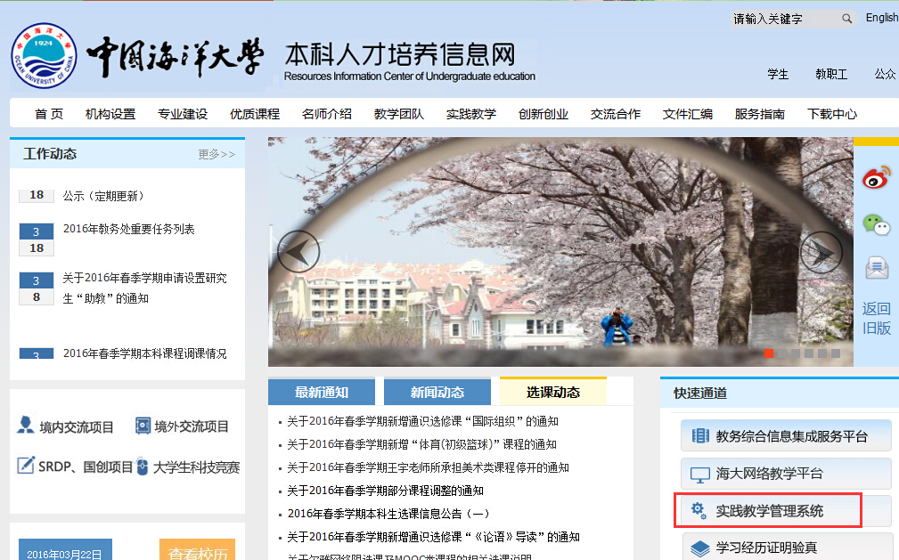
- 进入“实践教学管理系统”，完成系统登录，如下图：
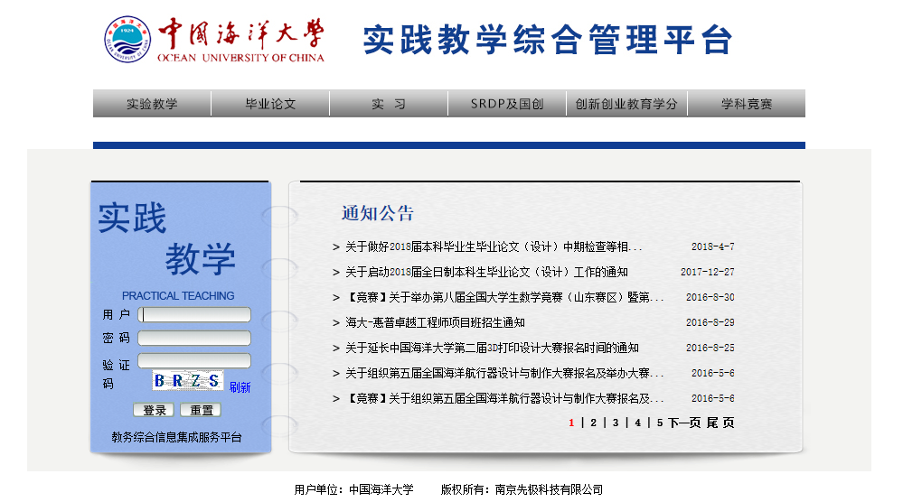
初始都默认是学号
- 登陆管理系统之后，第一时间修改密码。如下图：
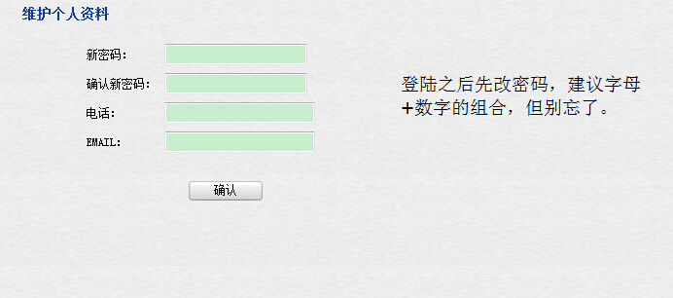
- 成功登录平台后，点击“学科竞赛”。如下图：
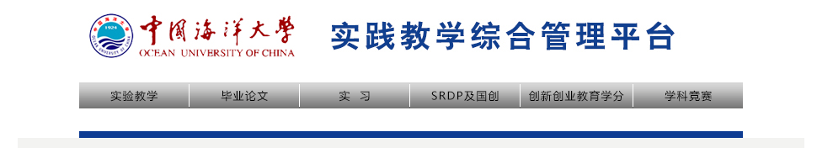
- 进入竞赛管理系统，点击左侧“流程管理”中的“项目列表”，从右侧区域找到要报名参加的比赛（可在“项目名称”中输入竞赛名称关键字查询）。如下图：
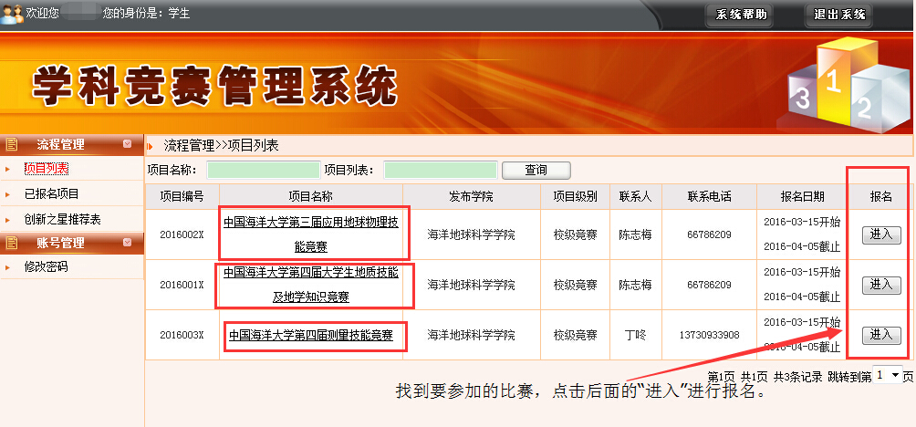

- 点击“进入”，填写相关报名信息。如下图：
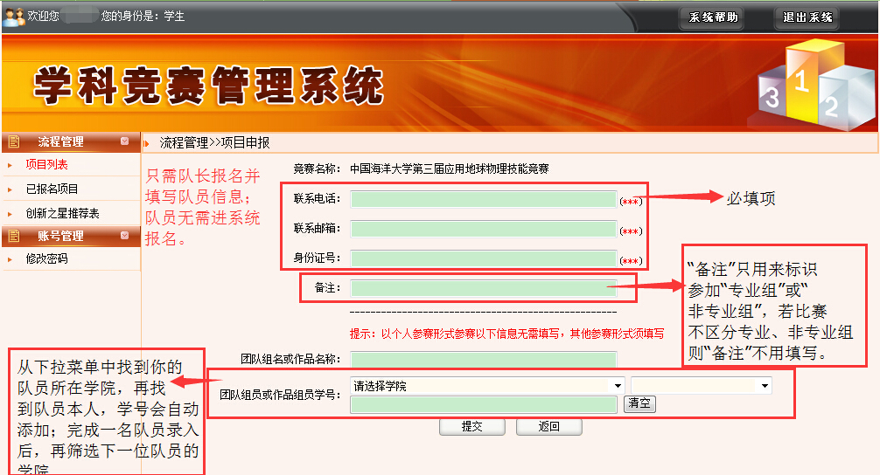

特别说明：中国海洋大学第五届大学生结构设计大赛区分“专业组”和“非专业组”，所以“备注”中必须注明是“专业组”或“非专业组”。分类标准为专业组有两名大二及以上土木系的同学参加；其余组为非专业组。

